《自动压力机传动机构的分析》
《机械基础》课程

课程单元教学设计
（2021～2022 学年第 2 学期）

单元名称： 自动压力机传动机构的分析
所属专业（教研室）： 计算机辅助设计与制造

制定人： 高显辉

制定时间： 2022 年 5 月 19 日

聊城高级工程职业学校

课程名称 | 机械基础
一、授课信息
教学单元 | 自动压力机传动机构的分析
授课班级 | 2020级计算机辅助设计与制造班 |  | 授课人数 | 25
授课时间 | 2022年5月27日第1、2节 |  | 学时 | 2 学时
授课方式 | 项目化教学 |  | 授课地点 | 机械装调实训室（实训北楼605）
使用教材 | 《机械基础》第六版 中国劳动社会保障出版社
教学内容 | 自动压力机传动机构主要由曲轴、活结轴、冲头、支架、轴承等组成，与间歇回转工作台配合，实现压料功能模拟，可以完成自动压力机传动机构的装配工艺实训。自动压力机传动机构包括曲柄滑块机构，机械装置带动曲轴旋转，再通过曲柄滑块机构转换成冲头的上下往复运动，完成对工件的压力加工。  内容要点：  1.自动压力机的结构分析；  2.自动压力机传动机构的工作原理和应用；  3.自动压力机传动机构的传动分析。
学情分析 | 知识和  技能基础 | 1.前面的课程学生已经掌握铰链四杆机构的组成及分类；  2.具有制作简单机构模型的能力。
学情分析 | 认知和  实践能力 | 1.喜欢新鲜事物，但是缺乏创新精神；  2.对机械传动感兴趣，但是有畏难情绪，缺乏能完成传动设计的自信心；  3.喜欢动手操作，但是分析能力欠缺。
学情分析 | 学习特点 | 1.习惯于教师课堂讲解，独立学习思考的学生较少；  2.喜欢动手实践，但是分析和解决实际问题的能力欠缺。
二、教学目标
素质目标 | 1.通过实际的工作任务引导学生进入工作情境，培养学生的岗位意识；  2.通过装配图查找自动压力机传动机构各部分的名称，锻炼学生的严谨细致的职业素养；  3.在小组评价和个人评价中培养学生诚实守信的良好品德。
能力目标 | 1.能对照装配图在自动压力机传动机构上找出曲轴（左半轴、中轴、右半轴）、冲头、飞轮、同步带轮、活结轴、轴承等主要组成部分；  2.能说出自动压力机传动机构的工作原理和应用场合；  3.能画出自动压力机传动机构的传动路线。
知识目标 | 1.掌握自动压力机传动机构的主要组成部分；  2.理解自动压力机传动机构的工作原理；  3.掌握自动压力机传动机构的传动路线。
三、教学重难点
教学重点 | 理解自动压力机传动机构的工作原理、画出传动路线。
教学难点 | 理解自动压力机传动机构的工作原理。

四、教学实施过程
课前线上导学
环 节 |  | 教学内容 |  | 学生活动 | 教师活动 |  | 教学手段 |  | 教学方法 | 设计意图
准备  任务 |  | - 自动压力机传动机构的组成部分；  - 自动压力机传动机构的传动路线。 |  | 1.登录班级QQ群，接收课前任务并观看“自动压力机传动机构运转”的微课视频；  2.归纳自动压力机传动机构的结构和传动路线，就疑难问题在线与教师交流；  3.完成课前任务并上传至QQ群。 | 1.教师在QQ群发布课前任务和微课视频；  2.教师在线互动指导、答疑；  3.检查记录学生课前任务完成情况。 |  | 班级QQ群  微课视频 |  | 自主探究法 | 1.通过课前预习，自主学习自动压力机传动机构的结构和传动路线，为课中问题探究和问题解决做好准备；  2.拓宽学生学习的时间和空间，培养学生自主学习的意识和探究能力。
课中线下教学

环 节 |  |  | 教学内容 | 学生活动 |  | 教师活动 |  | 教学手段 | 教学方法 | 设计意图
聚焦任务  3′ |  |  | 情境设计：  聊城高级工程职业学校需要承办2022年聊城市机械装调比赛，为了确保大赛设备符合比赛技术要求，需要对山东栋梁科技设备有限公司生产的八台机械装调综合实训装置进行调试。小张是设备售后维护维修员，需要对自动压力机传动机构的结构和传动进行分析，以便达到大赛对设备的要求。 | 领取课堂任务，观看自动压力机传动机构的运转，思考教师提出的问题。 |  | 通电使自动压力机传动机构运转，运行过程中，自动压力机传动机构由哪些部分组成？工作原理是什么？传动路线是什么？小张应该怎么分析这些问题，才能达到要求。从而引出任务目标：如何对自动压力机传动机构进行结构和传动分析。 |  | 视频 | 任务驱动 法 | 通过实际的工作任务引导学生进入工作情境，培养学生的岗位意识。
 |  |  |  |  |  |  |  | PPT课件 | 任务驱动 法 | 通过实际的工作任务引导学生进入工作情境，培养学生的岗位意识。
 |  |  | 对接机械设备维修、维护员工作标准，分析出主要步骤：  1.查找自动压力机传动机构各部分的名称；  2.理解自动压力机传动机构的工作原理和应用；  3.画出自动压力机传动机构的传动路线。 | 结合课前预习和教材信息，小组讨论分析自动压力机传动机构各部分的名称、工作原理与应用、传动路线。 |  | 引导学生通过自动压力机传动机构装配图确定自动压力机传动机构各部分的名称、结合曲柄滑块机构原理来分析自动压力机传动机构工作原理、通过自动压力机传动机构运转过程来查找传动路线。 |  |  | 讨论归纳 法 | 培养学生分析问题的能力。
激活旧知  5′ |  |  | 1.铰链四杆机构的基本类型；  2.曲柄摇杆机构的运动特性。 | 积极回答教师提出的问题，思考如何应用学过的知识完成本节任务 |  | 设计问题引导学生回顾学过的知识，启发学生认识本节任务与学过知识之间的关联。 |  | 分析报告 | 讨论归纳 法 | 通过复习学过的知识为完成本节任务做好铺垫，培养学生温故知新的好习惯。
示证新知17′ | 曲柄滑块机构的制作 |  | 1.曲柄滑块机构的制作；  2.曲柄滑块机构死点位置的判断；  死点位置：当以滑块为主动件时，如果连杆与从动曲柄共线，则机构同样处于死点位置；  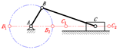 | 小组合作制作曲柄滑块机构，做完后，每一小组选代表讲解工作原理，分析死点位置；  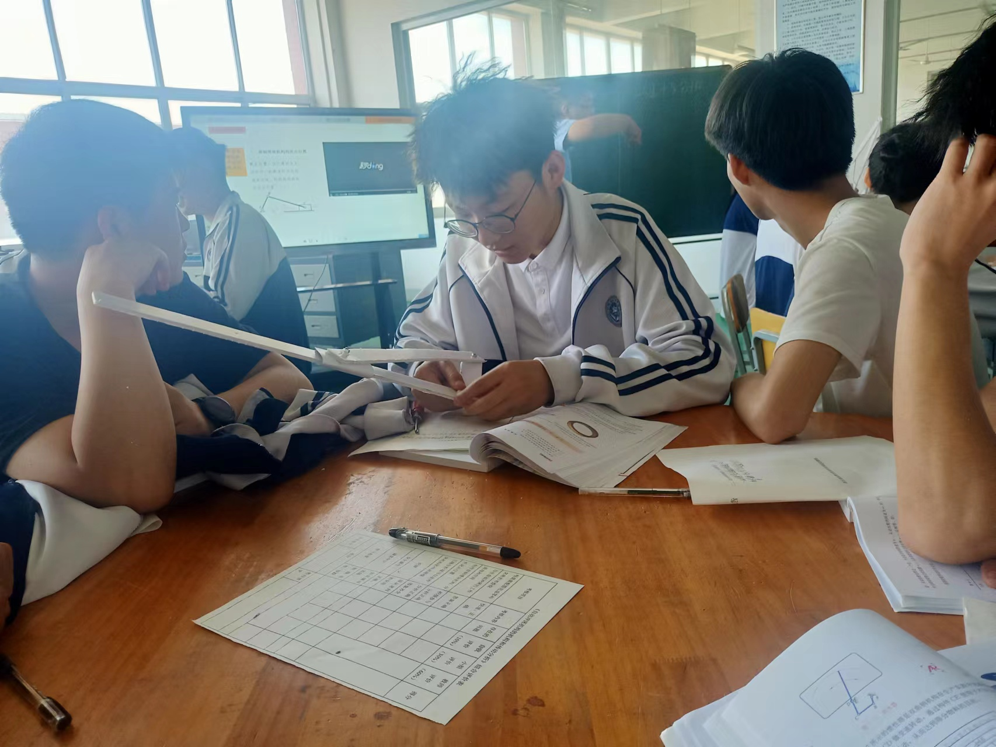 |  | 指导学生制作模型；引导学生结合教材信息判断该自动压力机传动机构有无死点位置； |  | 曲柄滑块机构  组间竞争  PPT展示 | 任务驱动法 | 通过模型制作，提高学生知识运用能力和动手能力；通过模型演示，使学生认识到自由和约束的关系，使学生认识到只有遵守国家法律法规和社会道德伦理、校规校纪，个人才能健康成长。
应用新知20′ | 自动压力机传动机构的结构与工作原理分析 |  | 1.自动压力机传动机构的结构：  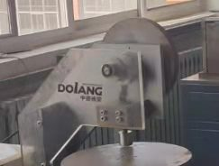  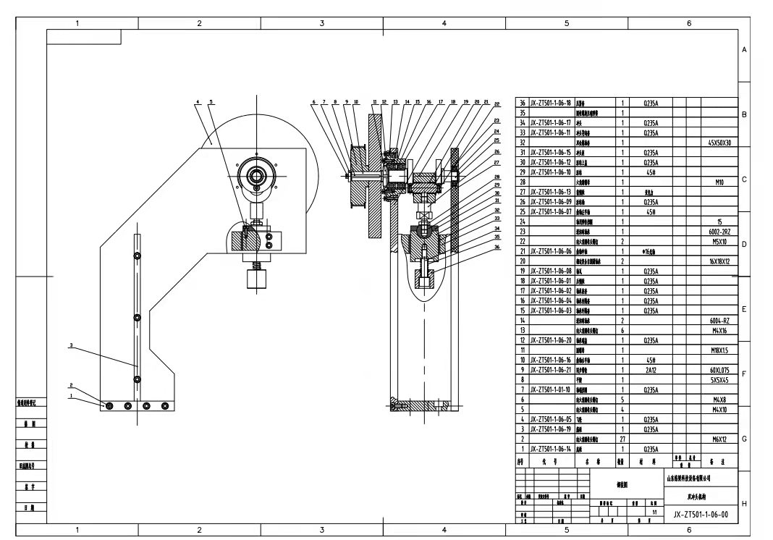 | 1.各小组所有同学到本组机械装调综合实训装置集合；  2.利用自动压力机传动机构装配图查找曲轴（左半轴、中轴、右半轴）、冲头、飞轮、同步带轮、活结轴、轴承等主要组成部分；  3.填写分析报告第一题；  4.本小组完成分析报告后举手；  5.每组选一名同学结合自动压力机传动机构介绍各部分的名称；其他小组点评。  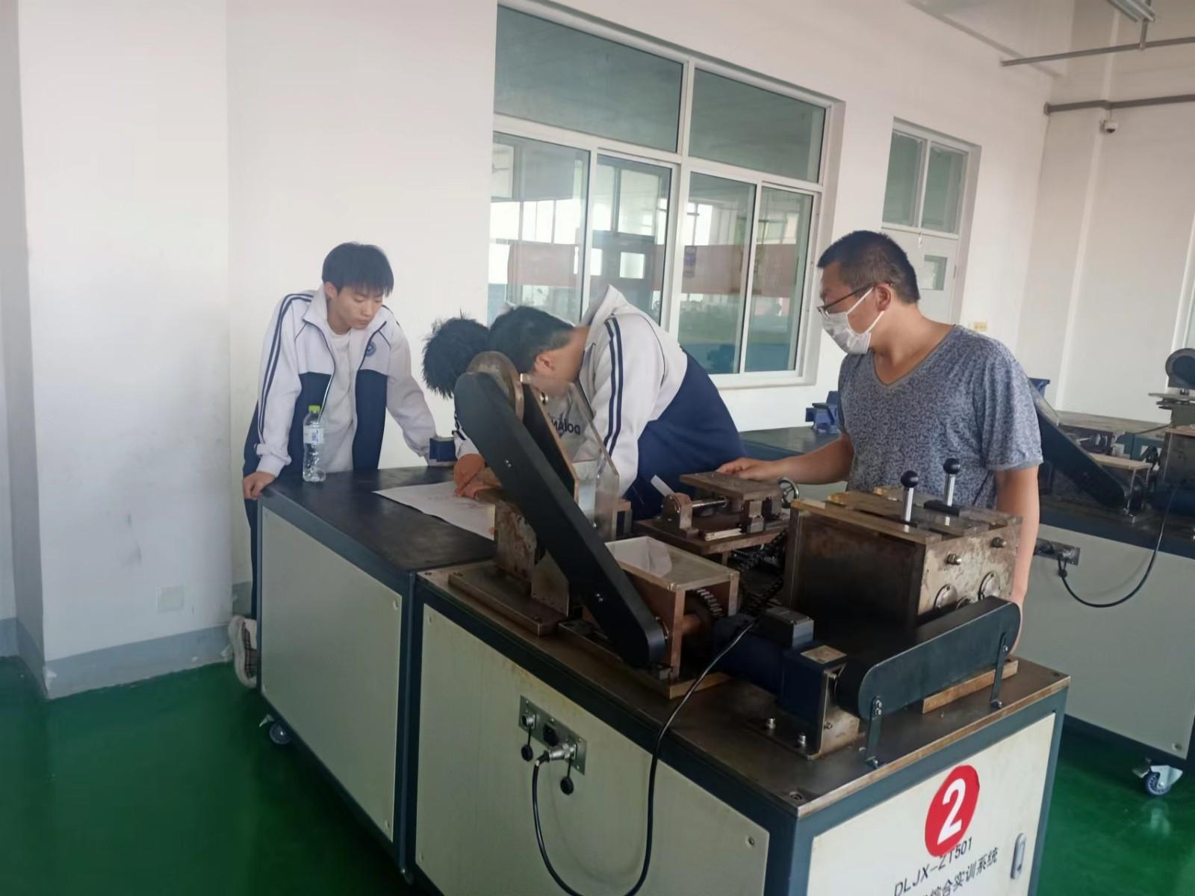 |  | 1.安排每组学生一台机械装调综合实训装置；  2.引导学生利用自动压力机传动机构装配图来查找曲轴、冲头、飞轮等主要组成部分，对最快找全的小组给予表扬；对没找全或找错的小组给与指导或纠错，确保所有小组能完成任务；  3.对各小组的表现给与点评，对自动压力机传动机构各部分的名称总结。  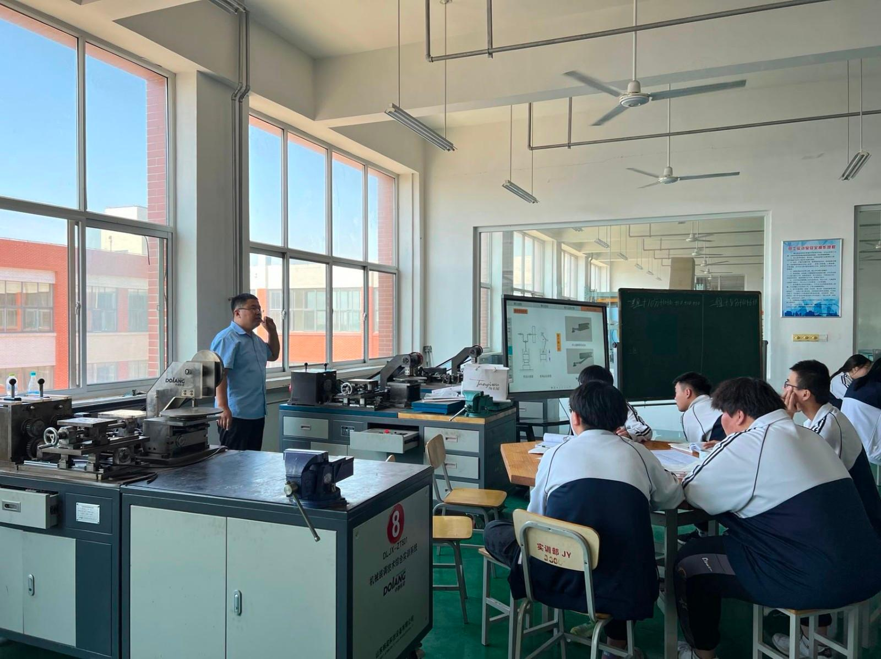 |  | 自动压力机传动机构  装配图  组间竞争  PPT展示 | 合作探究法  小组互评  讨论法 | 通过装配图查找自动压力机传动机构各部分的名称，锻炼学生的严谨细致的职业素养；  通过小组合作查找零件名称，锻炼学生的团结协作意识。
应用新知20′ |  |  | 2.自动压力机传动机构的工作原理；  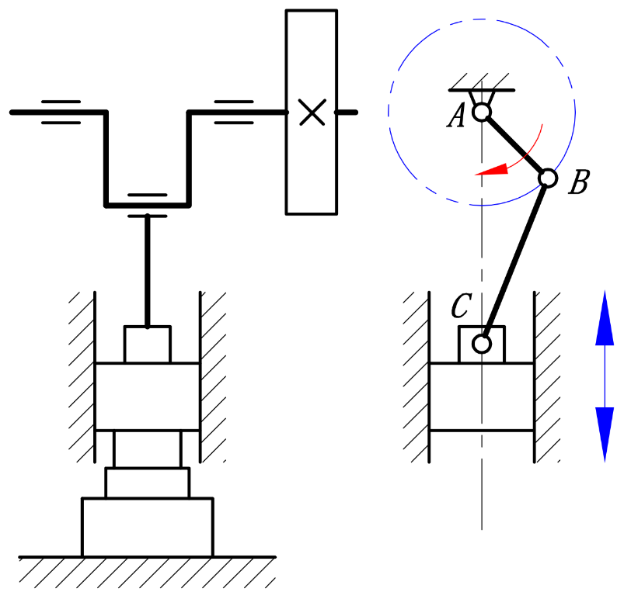 | 1.结合教材内容分析自动压力机传动机构的工作原理；  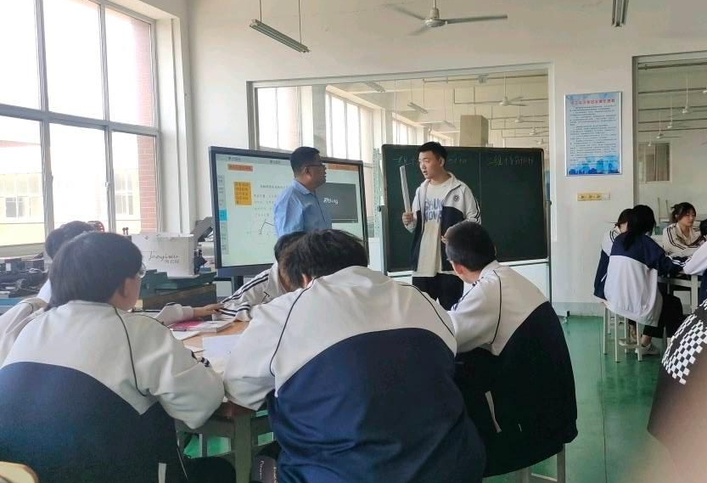  2.判断该自动压力机传动机构有无死点位置。 |  | 1.引导学生分析自动压力机传动机构的工作原理，结合教材曲柄滑块机构的内容完成分析报告第二题，看哪组同学查的又快又对，最先查完成的小组予以表扬；  2.引导学生结合教材信息判断该自动压力机传动机构有无死点位置。 |  | 曲柄滑块机构  内燃机  组间竞争  PPT展示 | 任务驱动法  讨论法 | 应用曲柄滑块机构的运动特性及性质，对自动压力机传动机构的工作原理进行分析，进一步巩固所学，同时提高运用知识解决实际问题的能力。
应用新知20′ |  |  | 3.曲柄滑块机构的应用：  内燃机、冲压机等。 | 1.结合课前所查和教材信息，分析曲柄滑块机构的应用；  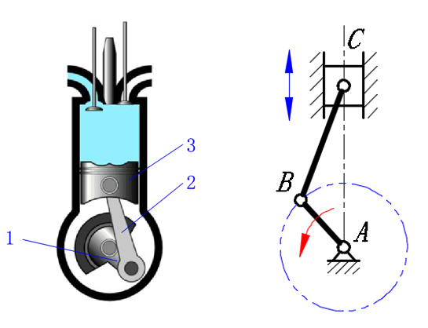  1-曲轴2-连杆3-活塞  2.填写分析报告。 |  | 1.引导学生认识曲柄滑块机构的应用，学生抢答，答对给本组加分；  2.巡回指导、纠错、点评。  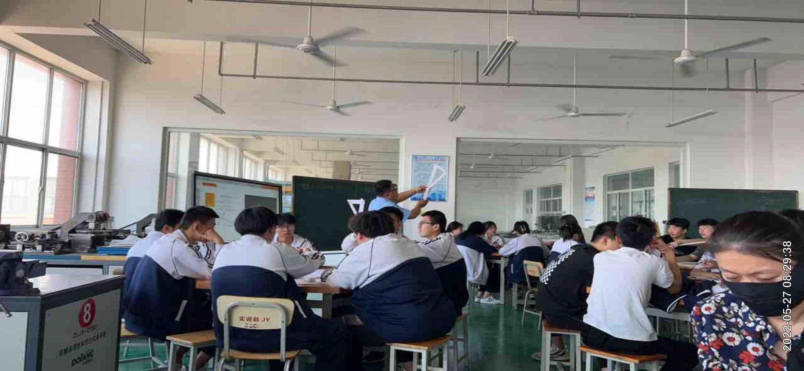 |  | PPT展示  分析报告 | 讨论法 | 通过学生曲柄滑块机构的应用，培养学生学以致用的能力。

融会贯通  30′ | 自动压力机传动机构的传动分析 | 自动压力机传动机构的传动路线分析;  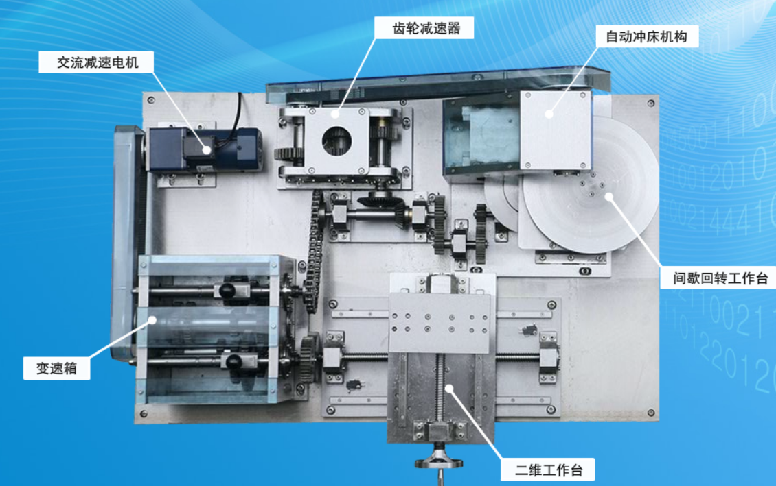 | 1.观看自动压力机传动机构的运转；  - 分析动力来源；  - 结合自动压力机传动机构的工作原理和参与传动各部分的名称，确定传动路线；  - 上台展示；  5.填写分析报告。 | - 通过自动压力机传动机构的运转和工作原理引导学生分析其传动路线，看哪一个小组最先完成，最先完成的给与表扬；  - 巡回指导、纠错、点评。 | 组间竞争  PPT展示 | 任务驱动法 | 通过自动压力机传动机构传动路线的分析，把学过的带传动、链传动、齿轮传动的知识综合应用，达到融会贯通的目的，培养学生的全局观和大局意识。
总结  任务  8′ |  | 1.自动压力机传动机构的结构：  2.自动压力机的工作原理和应用：  3.自动压力机传动机构的传动路线。 | 1.对本单元所学知识进行总结,提炼知识点和技能点；  2.反思自己的不足之处,完成分析报告；  3.填写综合评价表，客观反映自己和小组其他同学的表现。 | 引导学生总结知识点和技能点，综合评价学生，评选优秀小组和个人。 | 学生总结、教师补充评价  PPT | 讨论归纳法 | 总结巩固所学知识，培养学生总结反思的好习惯和诚信意识。
课后线上拓学
环 节 |  | 教学内容 | 学生活动 | 教师活动 | 教学手段 | 教学方法 | 设计意图
布置课后作业、拓展  任务  7′ |  | 1.写出自动压力机传动机构主要组成部分的名称；  2.写出自动压力机的工作原理和应用；  3.写出自动压力机传动机构的传动路线；  4.拓展任务：内燃机的结构和传动分析。 | 记录课后作业和课后拓展任务，按要求完成，有问题及时在线和教师交流，完成后QQ群提交。 | 安排课后作业和拓展任务，对作业和拓展任务提出要求。QQ群线上交流答疑、评价反馈完成情况。 | 总结提高  拓展应用 | 自主学习 法 | 及时巩固所学知识，通过拓展任务（内燃机的结构和传动分析）的实施，加深学生对所学知识的理解和应用。

五、 教学反思
不足之处 | 1.学生没有做到全员参与，个别学生课前没有预习，导致课中学习出现困难；  2.融会贯通环节部分学生对带传动、链传动和齿轮传动的知识遗忘较多，导致自动压力机传动机构的路线分析出错。
改进设想 | 1.加强学生课前线上资源的学习，加强督导，确保每名学生都参与学习，加大检查力度；  2.使学生养成经常复习的良好学习习惯，做到温故而知新。

